系统oem信息修改（oem信息：右键点击计算机——属性）
- 右键点击删除系统oem信息.bat，选择以管理员方式运行删除系统oem信息.bat
- 制作BMP格式的图片：
（1）、打开Windows自带的画图软件，（win7：开始——所有程序——附件——画图）、（win10：开始——Windows附件——画图）
（2）、点击菜单栏的文件，选择打开，找到自己喜欢的图片，然后点击打开（此步可简化为：找到自己喜欢的图片，直接拖动到画图软件窗口）
（3）、图片打开后，点击红框位置：
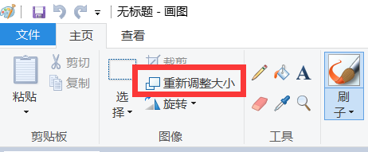
（4）、参数如下图所示，（点击像素，把保持纵横比前面的勾去掉），然后点击确定，像素为（120*120）目的是在系统属性那里能更清晰的显示自己喜欢的图片
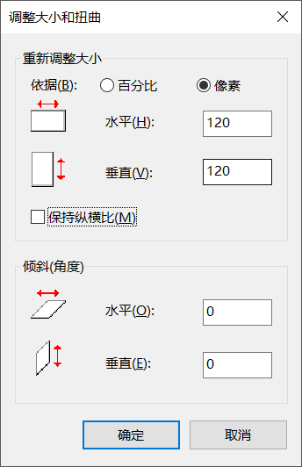
（5）、点击菜单栏的文件，鼠标移动到另存为，然后选择BMP图片：
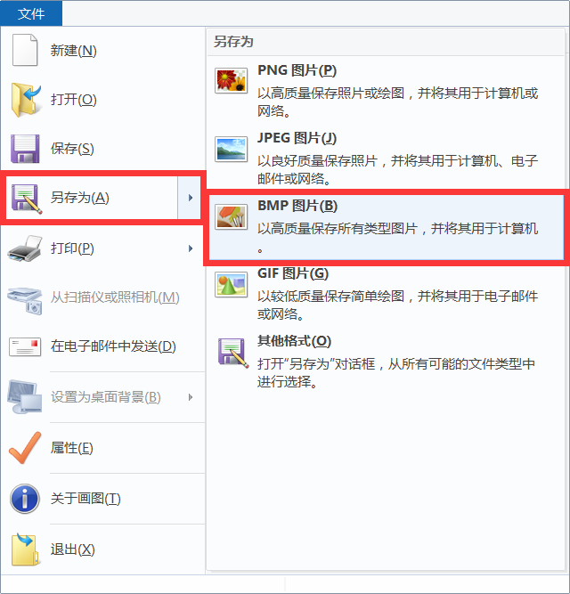
- 将图片保存到桌面，目的是为了方便找到图片，文件名自定义，至此BMP格式图片制作完毕：
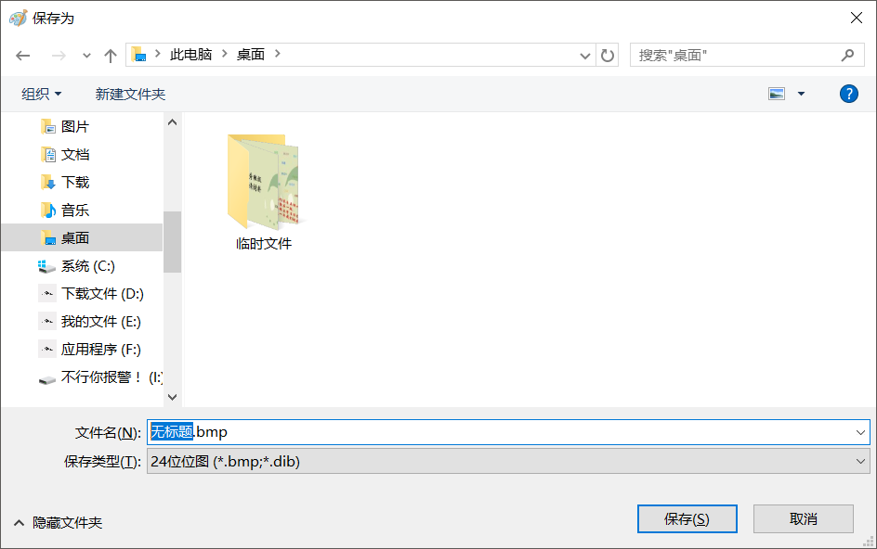
- BMP格式制作完成之后，右键点击：系统oem信息修改.bat，选择编辑：
系统oem信息修改.bat文件命令行介绍：（红色加粗部分为可修改部分，其余部分不可修改，否则不成功）
（1）、reg add "HKEY_LOCAL_MACHINE\SOFTWARE\Microsoft\Windows\CurrentVersion\OEMInformation" /v LOGO /t REG_SZ /d "C:\Windows\System32\oobe\mune.bmp" /f
此行命令为LOGO图片添加，红色加粗部分为刚刚制作的bmp格式图片的文件名，引号保留
（2）、reg add "HKEY_LOCAL_MACHINE\SOFTWARE\Microsoft\Windows\CurrentVersion\OEMInformation" /v Manufacturer /t REG_SZ /d "MUNE" /f
此行命令为制造商添加，红色加粗部分为可修改部分，可以修改为自己喜欢的样子，引号保留
（3）、reg add "HKEY_LOCAL_MACHINE\SOFTWARE\Microsoft\Windows\CurrentVersion\OEMInformation" /v Model /t REG_SZ /d "Dome" /f
此行命令为型号添加，红色加粗部分为可修改部分，可以修改为自己喜欢的样子，引号保留
（4）、reg add "HKEY_LOCAL_MACHINE\SOFTWARE\Microsoft\Windows\CurrentVersion\OEMInformation" /v SupportHours /t REG_SZ /d "24小时技术支持" /f
此行命令为支持小时数添加，红色加粗部分为可修改部分，可以修改为自己喜欢的样子，引号保留
（5）、reg add "HKEY_LOCAL_MACHINE\SOFTWARE\Microsoft\Windows\CurrentVersion\OEMInformation" /v SupportPhone /t REG_SZ /d "联系电话：18989898989 QQ：909090900" /f
此行命令为电话号码添加，红色加粗部分为可修改部分，可以修改为自己的联系方式，引号保留
（6）、reg add "HKEY_LOCAL_MACHINE\SOFTWARE\Microsoft\Windows\CurrentVersion\OEMInformation" /v SupportURL /t REG_SZ /d "https://cnxiaobai.com" /f
此行命令为网站添加, 红色加粗部分为可修改部分，可以修改为自己喜欢的样子，引号保留
（7）、copy mune.bmp C:\Windows\System32\oobe\mune.bmp
此行命令红色加粗部分必须与自己制作的bmp的文件名一样，当zero.bmp文件与系统oem信息修改.bat文件在同一文件夹中时，运行系统oem信息修改.bat时会自动将图片复制到C:\Windows\System32\oobe中，不过有些电脑可能会出现复制失败，找不到改文件的情况
（8）、start C:\Windows\System32\oobe
此行为打开C:\Windows\System32\oobe文件夹，当运行copy命令复制不成功时，可将图片复制到此文件中，此行命令不可修改
（9）、pause
实现：请按任意键继续……，此行可以删除，也可以保留
3、系统oem信息修改.bat修改完成之后记得保存，然后右键点击系统oem信息修改.bat，选择以管理员方式运行，即可完成对系统oem的修改。

